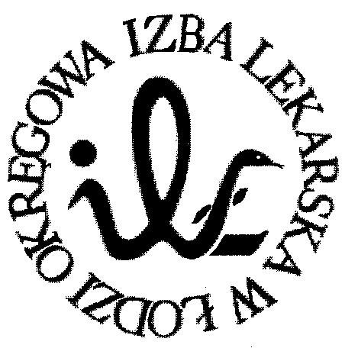

93-005 Łódź, ul. Czerwona 3
Okręgowa Izba Lekarska w Łodzi

UCHWAŁA NR 8

XXXVII Okręgowego Zjazdu Lekarzy
Okręgowej Izby Lekarskiej w Łodzi
z dnia 30 marca 2019 roku

XXXVII Okręgowy Zjazd Lekarzy zobowiązuje Okręgową Radę Lekarską w Łodzi do tego, by uroczyste wręczenie prawa wykonywania zawodu obejmowało złożenie Przyrzeczenia Lekarskiego.

Sekretarz Przewodniczący
Okręgowego Zjazdu Lekarzy Okręgowego Zjazdu Lekarzy

Małgorzata Sokalszczuk Grzegorz Mazur

